Exercice 10 : Serveur DHCP

Voici la capture d'un écran de configuration d'un serveur DHCP :

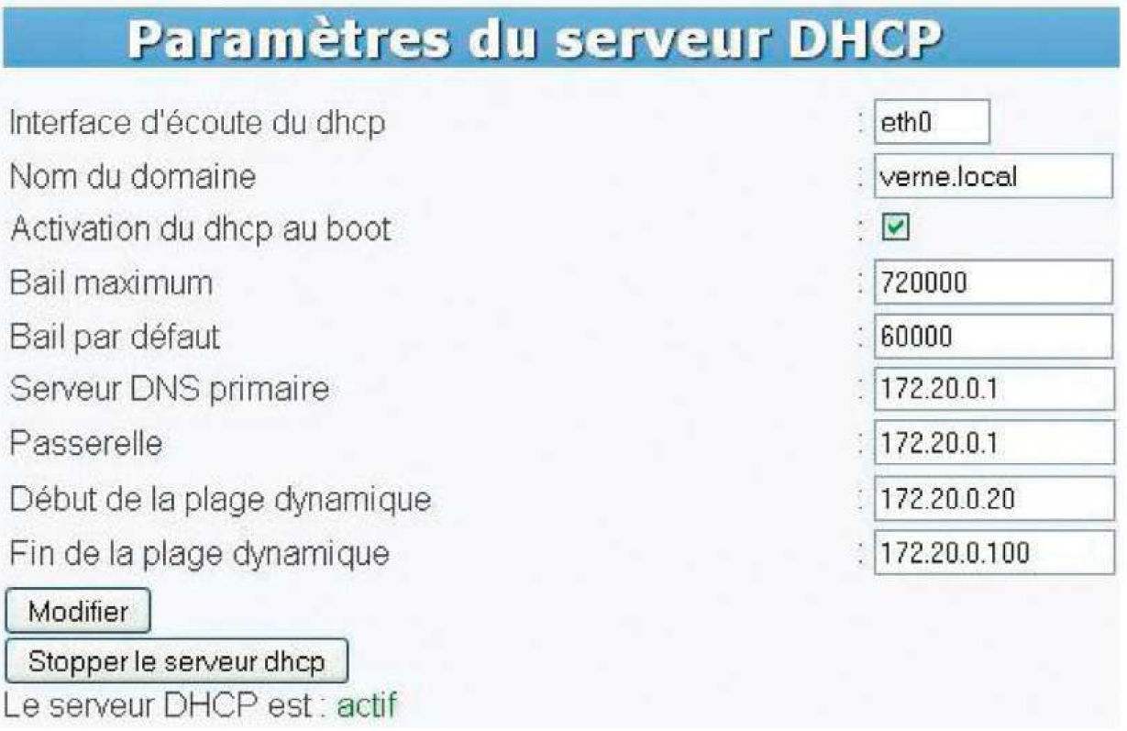

1° Combien d'équipements pourront être adressés simultanément par ce serveur en DHCP ?

2° Pendant combien de temps un équipement pourra conserver son adresse s'il reste allumé ?

3° Quels sont les paramètres délivrés par le serveur DHCP ?

